ESPAI
“CREIXEM AMB ELS LLIBRES”

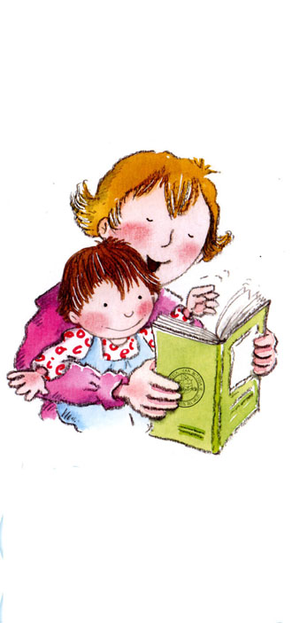
La Biblioteca Infantil i Juvenil Can Butjosa us vol oferir aquest nou espai dirigit tant a pares i mares, com a professionals que treballen amb infants. La nostra intenció és formar un grup de creixement i debat a través dels contes, dels llibres i del diàleg que aquests puguin iniciar. Tractarem temes relacionats amb l’educació i l’atenció dels nostres infants.

L’espai serà conduït per Miquel Àngel Alabart, psicopedagog, terapeuta i editor de la revista Viure en família; i per Mercè Palay Escardó, canta conta-contes i especialista en Literatura Infantil i Juvenil.

Ens reunirem un dilluns al mes a les 20:15h.
Aquestes són les dates: 26 de novembre, 17 de desembre, 14 de gener, 11 de febrer, 10 de març, 7 d’abril, 28 d’abril, 19 de maig i 9 de juny

El preu per les 9 sessions és de 90 €. Cal apuntar-se a la Biblioteca abans del 10 de novembre.
Caixa Catalunya: 2013 0057 11 0200724059

C/La salut, 52 Parets del Vallès
Tel: 93 562 23 53 http://bibut.parets.org

